Министерство образования и науки Российской Федерации
САНКТ-ПЕТЕРБУРГСКИЙ ПОЛИТЕХНИЧЕСКИЙ УНИВЕРСИТЕТ
Институт металлургии, машиностроения и транспорта
Кафедра технологии и исследования материалов

Реферат по курсу «Физика металов».
Тема: Неразрушающие методы контроля – Метод вихревых токов.

Выполнил: студент группы 43314/1
Батасов А.В.

Проверил: доцент
Новиков Е.В.

Санкт-Петербург
2015
Вихретоковый метод НК (электромагнитный)
Этот вид неразрушающего контроля основан на анализе взаимодействия внешнего электромагнитного поля с электромагнитным полем вихревых токов, наводимых в объект контроля этим полем.
Данный метод применяют для контроля деталей, изготовленных из электропроводящих материалов.
Метод позволяет выявлять нарушения сплошности, в основном трещин, на различных по конфигурации деталях, в том числе имеющих покрытия. На основе метода вихревых токов разработаны приборы для измерения толщины листов и покрытий, диаметра проволоки и прутков. Применяют на заводах и ремонтных предприятиях. В условиях эксплуатации применяют для профилактического контроля лопаток турбин газотурбинных двигателей, сварных и литых узлов элементов конструкций и др.
Особенности присущие вихретоковым методам: многопараметровость, бесконтактный контроль, нечувствительность к изменению влажности, давления и загрязненности газовой среды и поверхности объектов контроля непроводящими веществами.
Вихретоковые методы имеют два основных ограничения:
1. Применяются только для контроля электропроводящих изделий;
2. Имеют малую глубину контроля, связанную с особенностями проникновения электромагнитных волн в объект контроля.
Контрольно-измерительные задачи, решаемые с помощью вихретоковых методов:
- обнаружение трещин, раковин, неметаллических включений и других видов нарушений сплошности (дефектоскопия);
- измерение толщины прутков, стенок труб (при одностороннем доступе), диаметр проволок, а так же толщины лакокрасочных, эмалевых, керамических, гальванических и других покрытий, нанесенных на электропроводящую основу (толщинометрия);
- контроль химического состава, механических свойств, остаточных напряжений (структуроскопия).
Вихретоковый контроль — один из методов неразрушающего контроля изделий из токопроводящих материалов, основанный на анализе взаимодействия внешнего электромагнитного поля с электромагнитным полем вихревых токов, наводимых в объекте контроля этим полем. (ГОСТ 24289-80 Контроль неразрушающий вихретоковый.)

Вихретоковый метод применяется в основном для контроля качества электропроводящих объектов: металлов, сплавов, графита, полупроводников и т. д. Приборы и установки, реализующие вихретоковый метод, широко используются для обнаружения несплошностей материалов (дефектоскопия и дефектометрия), контроля размеров объекта контроля и параметров вибраций (толщинометрия и виброметрия), определения физико-механических параметров и структурного состояния (структуроскопия), обнаружения электропроводящих объектов (металлоискатели) и для других целей. Объектами вихретокового контроля могут быть электропроводящие прутки, проволока, трубы, листы, пластины, покрытия, в том числе многослойные, железнодорожные рельсы, корпуса атомных реакторов, шарики и ролики подшипников, крепежные детали и многие другие промышленные изделия.

ГОСТы, методические рекомендации и руководящие документы по вихретоковому контролю:

- ГОСТ Р ИСО 15549-2009 Контроль неразрушающий. Контроль вихретоковый. Основные положения
- ГОСТ 8.283-78 Дефектоскопы электромагнитные. Методы и средства поверки
- ГОСТ 24289-80 Контроль неразрушающий вихретоковый.
- РД-13-03-2006 МЕТОДИЧЕСКИЕ РЕКОМЕНДАЦИИ О ПОРЯДКЕ ПРОВЕДЕНИЯ ВИХРЕТОКОВОГО КОНТРОЛЯ ТЕХНИЧЕСКИХ УСТРОЙСТВ И СООРУЖЕНИЙ, ПРИМЕНЯЕМЫХ И ЭКСПЛУАТИРУЕМЫХ НА ОПАСНЫХ ПРОИЗВОДСТВЕННЫХ ОБЪЕКТАХ
- РД 32.150-2000. Вихретоковый метод неразрушающего контроля деталей вагонов
- РД 32.174-2001. Неразрушающий контроль деталей вагонов. Общие положения. Изменение №1 к РД 32.174-2001
- ИТМ1-В. Классификатор недопустимых дефектов колесных пар вагонов
- ГОСТ 30062-93 Арматура стержневая для железобетонных конструкций. Вихретоковый метод контроля прочностных характеристик.

Вихретоковый метод контроля.
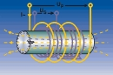
Вихретоковый метод контроля основан на анализе взаимодействия внешнего электромагнитного поля с электромагнитным полем вихревых токов, наводимых возбуждающей катушкой в электропроводящем объекте контроля (ОК) этим полем. В качестве источника электромагнитного поля чаще всего используется индуктивная катушка (одна или несколько), называемая вихретоковым преобразователем (ВТП). Синусоидальный (или импульсный) ток, действующий в катушках ВТП, создает электромагнитное поле, которое возбуждает вихревые токи в электромагнитном объекте. Электромагнитное поле вихревых токов воздействует на катушки преобразователя, наводя в них ЭДС или изменяя их полное электрическое сопротивление. Регистрируя напряжение на катушках или их сопротивление, получают информацию о свойствах объекта и о положении преобразователя относительно его. Особенность вихретокового контроля в том, что его можно проводить без контакта преобразователя и объекта. Их взаимодействие происходит на расстояниях, достаточных для свободного движения преобразователя относительно объекта (от долей миллиметров до нескольких миллиметров). Поэтому этими методами можно получать хорошие результаты контроля даже при высоких скоростях движения объектов.
Вихретоковый метод применяется в основном для контроля качества электропроводящих объектов: металлов, сплавов, графита, полупроводников и т. д. Приборы и установки, реализующие вихретоковый метод, широко используются для обнаружения несплошностей материалов (дефектоскопия и дефектометрия), контроля размеров ОК и параметров вибраций (толщинометрия и виброметрия), определения физико-механических параметров и структурного состояния (структуроскопия), обнаружения электропроводящих объектов (металлоискатели) и для других целей. Объектами вихретокового контроля могут быть электропроводящие прутки, проволока, трубы, листы, пластины, покрытия, в том числе многослойные, железнодорожные рельсы, корпуса атомных реакторов, шарики и ролики подшипников, крепежные детали и многие другие промышленные изделия.
Дефектоскопы, реализующие вихретоковый метод, предназначены для обнаружения различных трещин, расслоений, закатов, раковин, неметаллических включений и т. д. В частности дефектоскоп ВД-701 с проходным ВТП, позволяющий контролировать протяженные объекты (трубы, прутки, проволоку с поперечными размерами от 5 до 121мм).
Толщиномеры, основанные на вихретоковом методе, применяются для контроля толщины электропроводящих листов, пленок, пластин, покрытий на них, стенок труб, цилиндрических и сферических баллонов и т. д. В частности, толщиномер ВТ-201,имеющий накладной ВТП, предназначен для измерения толщины неметаллических покрытий (краска, эмаль, пластик и т. д.) на металлическом основании (алюминий, медь, титан). Толщиномер листов ВТ-501, имеющий экранный вихретоковый преобразователь , предназначен для контроля толщины листов цветных металлов.
Вихретоковый вид неразрушающего контроля основан на анализе взаимодействия электромагнитного поля вихретокового преобразователя с электромагнитным полем вихревых токов, наводимых в контролируемом объекте (кн. 3 данной серии). Его применяют только для контроля объектов из электропроводящих материалов. Вихревые токи возбуждаются в объекте преобразователем в виде индуктивной катушки, питаемой переменным или импульсным током. Приемным преобразователем (измерителем) служит та же или другая катушка. Возбуждающую и приемную катушки располагают либо с одной стороны, либо по разные стороны от ОК.
Интенсивность и распределение вихревых токов в объекте зависят, от его размеров, электрических и магнитных свойств материала, от наличия в материале нарушений сплошности, взаимного расположения преобразователя и ОК, т. е. от многих параметров. Это определяет большие возможности метода как средства контроля различных свойств объекта, но в то же время затрудняет его применение, так как при контроле одного параметра другие являются мешающими. Для разделения параметров используют раздельное или совместное измерение фазы, частоты и амплитуды напряжения измерительного преобразователя, подмагничивание ферромагнитных ОК. постоянным магнитным полем, ведут контроль одновременно на нескольких частотах, применяют спектральный анализ. Получаемые таким образом первичные информативные параметры позволяют контролировать размеры изделий (толщину стенки при одностороннем доступе), определять химсостав и структуру материала ОК, внутренние напряжения, обнаруживать поверхностные и подповерхностные (на глубине нескольких миллиметров) дефекты.

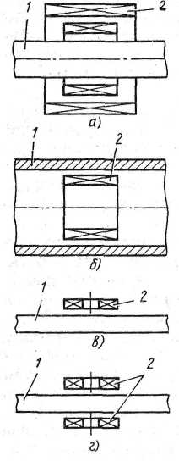
Рис. 1. Некоторые типы вихретоковых преобразователей:
а, б — проходные наружный и внутренний, в — накладной, г — экранный
(1 — контролируемый объект, 2 — преобразователи)

По взаиморасположению преобразователя и объекта различают проходные, погружные, накладные и экранные преобразователи (рис. 1). Последние предназначены для работы по методу прохождения.
Контроль вихревыми токами можно выполнять без непосредственного механического контакта преобразователей с объектом, что позволяет вести контроль при взаимном перемещении преобразователя и объекта с большой скоростью.
Развитие вихретокового вида контроля идет в направлениях изыскания путей контроля изделий сложной конфигурации и многослойных объектов, усовершенствования способов отстройки от мешающих параметров, разработки многодатчиковых и многочастотных систем для комплексного контроля свойств объекта.

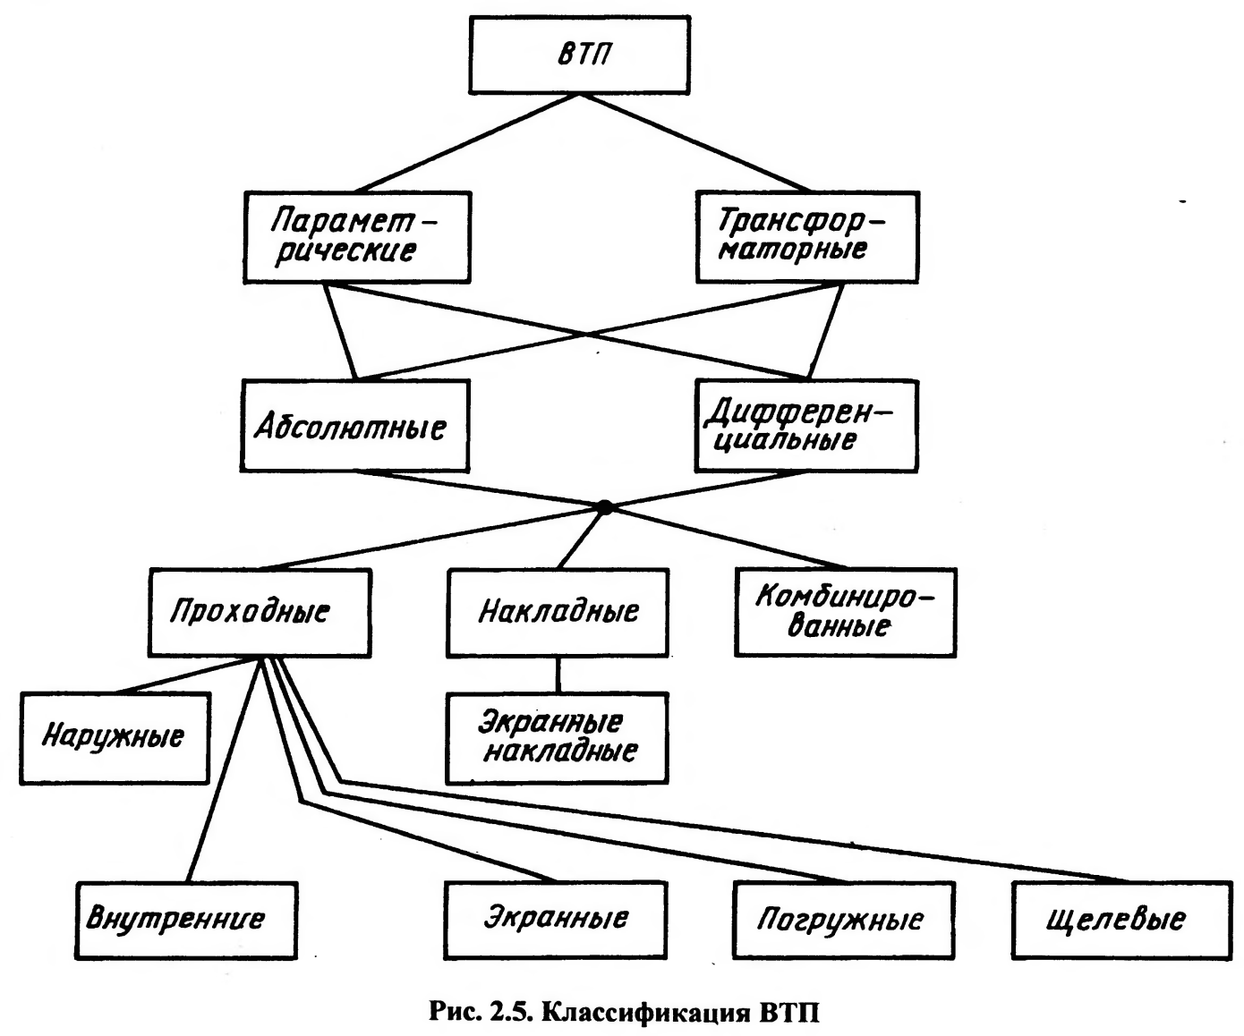

Список литературы.
1. http://www.scienceforum.ru/2014/498/1289
2. Неразрушающий контроль: Справочник: В 7т. Под общ. ред. В.В. Клюева. Т.2.: В 2 кн.: Книга 2. Вихретоковый контроль./ Ю.К. Федосенко, В.Г. Герасимов, А.Д. Покровский, Ю.Я. Останин. – М.: Машиностроение, 2003. – 688с.
3. http://www.geo-ndt.ru/nerazrush_kontrol_metodi.htm
4. http://www.defectoscop.ru/index.php?show_aux_page=62

